1 скачал Git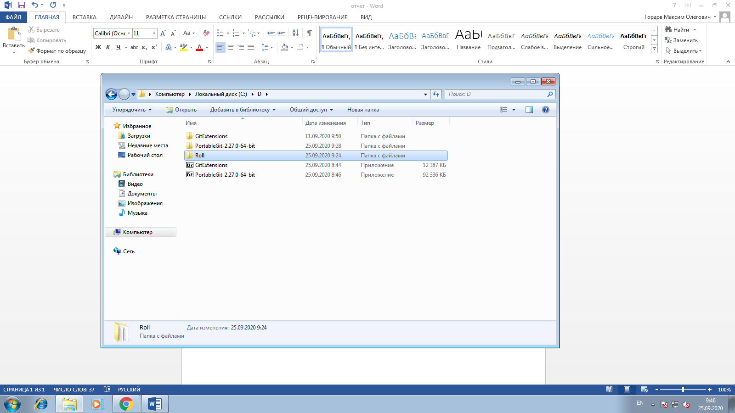

2 сделал repository

3 копировал repository “Roll”

4 создал файл

5 закомментировал файл

6 изменил файл

7 закомментировал изменение файла

8 создал ветку закомментировал там новый файл

9 объединил ветки 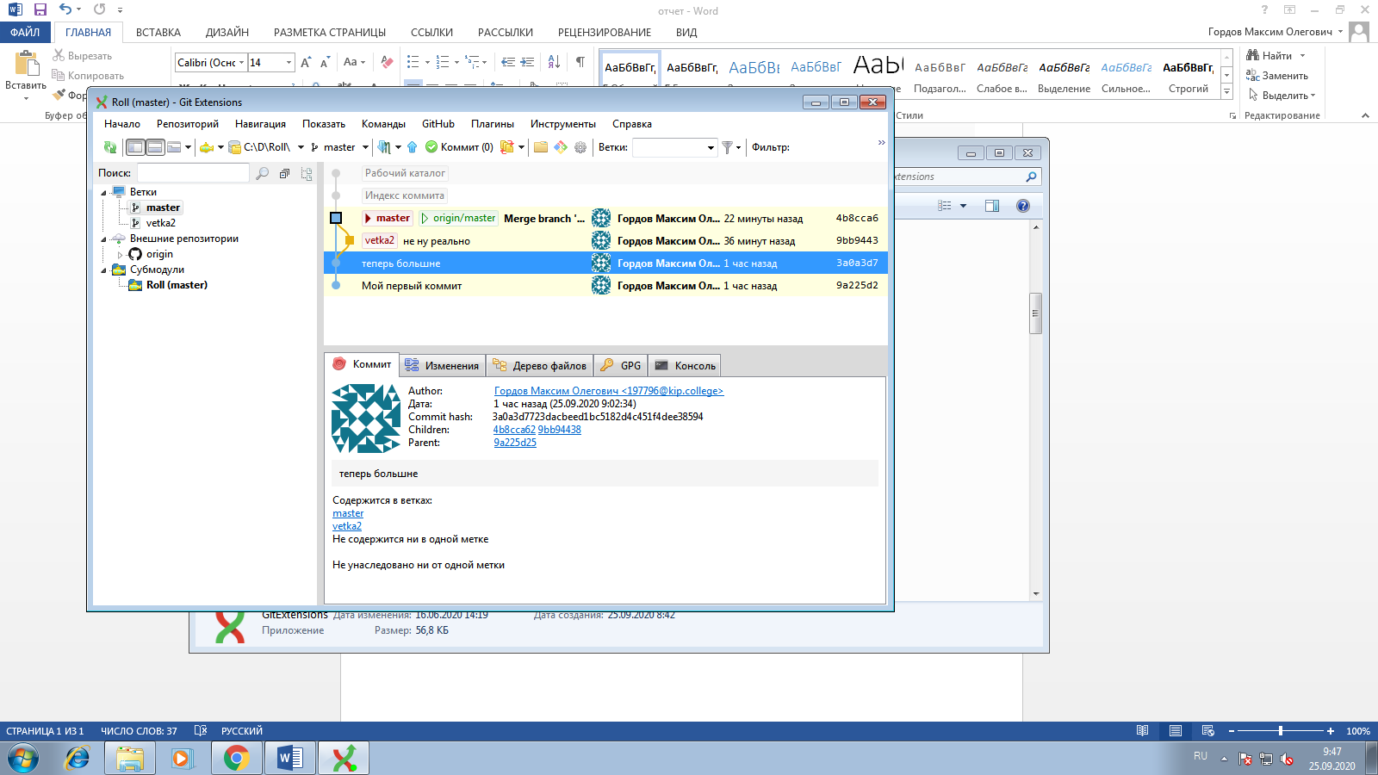

10 сохранил на GitHub